
Informe Rendición de Cuentas 2015

Griselda Janeth Restrepo Gallego
Superintendente de Subsidio Familiar

PBX: 3487800; Fax 3487804 Calle 45 A # 9-46
Bogotá D.C., Colombia e-mail: ssf@ssf.gov.co
www.ssf.gov.co

GRISELDA JANETH RESTREPO GALLEGO
SUPERINTENDENTE DEL SUBSIDIO FAMILIAR

LUZ MARY CORONADO MARÍN
SECRETARIO GENERAL

ZOILO URBINA CONTRERAS
JEFE OFICINA ASESORA PLANEACIÓN

LIDA REGINA BULA NARVÁEZ
JEFE OFICINA ASESORA JURÍDICA

NORBERTO AGUDELO VALENCIA
JEFE OFICINA TECNOLOGÍAS DE LA INFORMACIÓN
Y LAS COMUNICACIONES

JÓSE WILLIAM CASALLAS FANDIÑO
JEFE OFICINA DE CONTROL INTERNO

DIANA KARIME VÉLEZ GONZÁLEZVELEZ
JEFE OFICINA PROTECCIÓN Y ATENCIÓN AL USUARIO

JEANNETTE BENÍTEZ DE ARÉVALO
SUPERINTENDENTE DELEGADA PARA LA RESPONSABILIDAD ADMINISTRATIVA Y MEDIDAS ESPECIALES

JOSÉ LEONARDO ROJAS DÍAZ
SUPERINTENDENTE DELEGADO PARA ESTUDIOS ESPECIALES Y EVALUACIÓN DE PROYECTOS

DIANA MARINA VÉLEZ VÁSQUEZ
SUPERINTENDENTE DELEGADA PARA LA GESTIÓN

RAFAEL TRUJILLO CALDERÓN
DIRECCIÓN PARA LA GESTIÓN DE LAS CAJAS DE COMPENSACIÓN FAMILIAR

RUBEN DARIO CORDOBA
DIRECCIÓN DE GESTIÓN FINANCIERA Y CONTABLE

Consolidación y elaboración

ZOILO URBINA CONTRERAS
Jefe Oficina Asesora de Planeación

MAYRA MERCEDES ALBA GARCIA
JUAN PABLO CAMACHO LOPEZ
Contratistas
Oficina Asesora de Planeación

PABLO EMILIO VIDARTE CORONADO
STEPHANIE BONFANTE OREJARENA
Profesionales Especializados
Oficina Asesora de Planeación

2015

Contenido

INTRODUCCIÓN 5
INFORME DE RENDICIÓN DE CUENTAS SUPERINTENDENCIA DEL SUBSIDIO FAMILIAR 6
1. PACTO: POR UN EMPLEO COMO SERVICIO PÚBLICO 6
2 PACTO: POR LA CALIDAD DEL TRABAJO EN LAS EMPRESAS 7
• Pago de Aportes a Salud, Pensión y Cuota Monetaria a Cesantes. 7
• Afiliación de Trabajadores domésticos al Sistema de Subsidio Familiar 7
• Fondo de Vivienda de Interés Social- FOVIS 7
• Educación Para el Trabajo y Desarrollo Humano 8
• Población Afiliada al Sistema del Subsidio Familiar 8
• Cobertura Servicios Sociales de las Cajas de Compensación Familiar 9
• Fondo para la atención Integral de la Niñez y Jornada Escolar Complementaria- FONIÑEZ 10
• Programas del Adulto Mayor 11
Fortalecimiento del subsidio familiar como prestación social de los trabajadores a partir de la actualización integral del sistema de compensación y subsidio familiar. 11
• Labor ejercida por la Superintendencia del Subsidio Familiar 11
• Presupuesto de inversiones por servicios de las Cajas de Compensación Familiar 15
• Proyectos de inversión de las CCF 16
3 PACTO: POR LA FORMALIZACION 16
• Afiliación de trabajadores domésticos al Sistema del Subsidio Familiar 16
PRINCIPALES AVANCES DE LA SUPERSUBSIDIO EN MATERIA DE POLÍTICA DE BUEN GOBIERNO 17
• Ejecución Presupuestal de la SSF 17
TRANSPARENCIA, PARTICIPACIÓN Y SERVICIO AL CIUDADANO 18
• Plan Anticorrupción 18
• Rendición de cuentas 19
• Mecanismos para mejorar la atención al ciudadano 19
• Canales de Atención al Ciudadano: 19
• Encuestas De Satisfacción De Las Cajas de Compensación Familiar 21
EFICIENCIA ADMINISTRATIVA 23
• Gestión de las Tecnologías de la Información: 23
• Gobierno en Línea 25
• Estrategia racionalización de trámites 25
• Plan Eficiencia Administrativa y Cero Papel 25
• Optimización y mejoramiento continuo a la solución integral de gestión documental 26
• Sistema Integrado de Gestión de Calidad 26
• Modelo Estándar de Control Interno –MECI 27
• Gestión Comunicaciones 28
GESTIÓN DEL TALENTO HUMANO 29
• Planta de personal Actual 29
• Programa de Bienestar 31
• Programa de Capacitación 32
• Programa Seguridad y Salud en el Trabajo 32

INTRODUCCIÓN

Este documento fue elaborado por la Superintendencia del Subsidio Familiar bajo la administración de la Dra. Griselda Janeth Restrepo Gallego, con el propósito de ofrecer un espacio de participación ciudadana y de dar a conocer los aspectos relacionados con la ejecución y evaluación de políticas o programas de esta entidad y en especial, cuando esté de por medio la afectación de derechos o intereses colectivos de los afiliados al sistema del subsidio familiar.

Adicionalmente, la información contenida en el presente documento, da cumplimiento a los artículos 32 y 33 del Capítulo Octavo de la Ley 489 de 1998: “Democratización y Control Social a la gestión pública”, el cual busca involucrar a los ciudadanos y organizaciones de la sociedad civil en la formulación, ejecución, control y evaluación de la gestión pública e Institucional.

La Superintendencia del Subsidio Familiar muestra a continuación los resultados obtenidos en la gestión durante el año 2014-2015, que permitirá a la ciudadanía en general hacer un seguimiento y evaluación a la ejecución de los planes y proyectos planeados, a los principales avances y logros obtenidos en esta vigencia, en cumplimiento con los objetivos enmarcados en el Plan Estratégico Institucional 2011-2014 y a evaluar los retos para la próxima vigencia.

INFORME DE RENDICIÓN DE CUENTAS SUPERINTENDENCIA DEL SUBSIDIO FAMILIAR

El siguiente Informe de Rendición de Cuentas, da a conocer la gestión adelantada por la Superintendencia de Subsidio Familiar de acuerdo a su labor misional de inspección, vigilancia y control sobre los entes vigilados en el sistema del subsidio familiar. Esta gestión esta engranada en los cinco pactos de trabajo decente que el Ministerio de Trabajo, como cabeza de sector ha venido impulsando para el desarrollo de las políticas públicas en el sector.

A continuación los principales logros del sistema del subsidio familiar:

1. PACTO: POR UN EMPLEO COMO SERVICIO PÚBLICO

- Agencias de Gestión y Colocación de Empleo
Durante los meses de noviembre de 2014 hasta agosto de 2015, las 43 Cajas de Compensación Familiar han ejecutado recursos para gastos operativos por valor de $73.446.525.000

Servicio de Gestión y Colocación para la Reinserción Laboral
Componente FOSFEC | 2014 (nov) – 2015 (ago)
Empresas Registradas | 35.295
Hojas de Vida Registradas | 534.242
Personas Colocadas | 44.720
Fuente: Informe mensual EJEFOSFEC–02-2014, 2014 nov – 2015 ago. Dirección para la Gestión de las CCF-Superintendencia Delegada para la Gestión. SSF

- Microcréditos para Emprendimiento
Durante la vigencia 2014, las Cajas de Compensación Familiar no han ejecutado recursos de Microcrédito para Emprendimiento, debido a que está pendiente la reglamentación respectiva por parte del Gobierno Nacional.

SALDOS DE MICROCREDITO A 31 DE DIC DE 2014: $247.190.087.899

- Programa de Capacitación para la Reinserción Laboral
Durante los meses de noviembre de 2014 hasta agosto de 2015, las 43 Cajas de Compensación Familiar capacitaron 86.383 desempleados, de los cuales se pagó un valor de $92.527.026.000.

Programa de Capacitación FOSFEC
Componente FOSFEC  Programa de Capacitación para la Reinserción Laboral. | 2014 (nov) – 2015 (ago)
 | Postulantes Aceptados | Valor Pagado ( Miles de $)
 | 86.383 | $92.527.026
Fuente: Informe mensual EJEFOSFEC–02-2014, 2014 nov – 2015 ago. Dirección para la gestión de las CCF-Superintendencia Delegada para la Gestión. SSF

2 PACTO: POR LA CALIDAD DEL TRABAJO EN LAS EMPRESAS

Pago de Aportes a Salud, Pensión y Cuota Monetaria a Cesantes.
Durante los meses de noviembre de 2014 hasta agosto de 2015, las 43 Cajas de Compensación Familiar aceptaron 74.028 postulantes para pago de Aportes a Salud, de los cuales se pagó un valor de $30.520.436.000 con una ejecución del 82.16% sobre el total del valor de postulantes aceptados, como protección al cesante.

Durante los meses de noviembre de 2014 hasta agosto de 2015, las 43 Cajas de Compensación Familiar aceptaron 73.893 postulantes para pago de Aportes a Pensión, de los cuales se pagó un valor de $39.079.541.000 con una ejecución del 82.23% sobre el total del valor de postulantes aceptados.

Durante los meses de noviembre de 2014 hasta agosto de 2015, las 43 Cajas de Compensación Familiar aceptaron 49.412 postulantes para pago de Cuota Monetaria, de los cuales se pagó un valor de $11.493.608.000 con una ejecución del 73.65% sobre el total del valor de postulantes aceptados.

Pago de Aportes a Salud, Pensión y Cuota Monetaria

Componente FOSFEC | (Noviembre 2014- Agosto 2015)
Componente FOSFEC | Postulantes Aceptados | Valor Pagado ( miles de $)
Aportes Salud | 74.028 | $30.520.436
Aportes Pensión | 73.899 | $39.079.541
Cuota Monetaria | 49.421 | $11.493.608
Fuente: Informe mensual EJEFOSFEC–02-2014, 2014 nov – 2015 ago. Dirección para la Gestión de las CCF-Superintendencia Delegada para la Gestión. SSF

Afiliación de Trabajadores domésticos al Sistema de Subsidio Familiar
En el siguiente cuadro se presenta el número de afiliados de empresas con actividad económica “Hogares individuales como empleadores de personal doméstico (CIIU 9700)”, donde se puede evidenciar la cobertura, en concordancia con lo establecido en el Decreto 721 de 2013.

Afiliación de Trabajadores domésticos al Sistema de Subsidio Familiar
Mes | Descripción | Agosto -15
CIIU | Descripción | Nº Empresas | Nº Afiliados
9700 | Actividades de los hogares individuales como empleadores e personal domestico | 90.585 | 92.159
Fuente: Información suministrada por las Cajas de Compensación Familiar – reporte – SIGER información proceso de validación.

Fondo de Vivienda de Interés Social- FOVIS
De acuerdo con los datos consolidados mensualmente por la Superintendencia del Subsidio Familiar se adjunta la información sobre el número y el valor de los subsidios de vivienda asignados y entregados al 30 de agosto de 2015.

Subsidio de Vivienda de Interés Social
Subsidios | Noviembre a Diciembre 2014 |  | Ene- Ago 2015
Subsidios | Numero | Valor ( Miles de $) | Numero | Valor ( Miles de $)
ASIGNADOS | 10.516 | 124.826.395 | 34.486 | 430.502.559
ENTREGADOS | 5.126 | 54.666.113 | 17.050 | 256.157.277
Fuente: Grupo de la Dirección de Gestión Financiera y Contable- Superintendencia Delegada para la Gestión.

Educación Para el Trabajo y Desarrollo Humano

Cobertura por Tipo de programa
Servicio Social | Año | 2014 | 2015
Servicio Social | Mes | Total Noviembre -- diciembre | Total enero - agosto
Servicio Social | Tipo Programa | Cobertura | Cobertura
Educación para el Trabajo y Desarrollo Humano | Programa de Formación Laboral | 5316 | 26885
Educación para el Trabajo y Desarrollo Humano | Programa de Formación Académica | 7051 | 36352
Educación para el Trabajo y Desarrollo Humano | Danzas | 0 | 72
Educación para el Trabajo y Desarrollo Humano | Otros | 0 | 47
Educación para el Trabajo y Desarrollo Humano | Públicas | 610 | 0
Educación para el Trabajo y Desarrollo Humano | Total | 12.977 | 63.356
Fuente: Reporte SIGER, Octubre 20 del 2015, SDEEEP -SSF, En validación- Superintendencia Delegada para Estudios Especiales y la Evaluación de Proyectos

Población Afiliada al Sistema del Subsidio Familiar
La cobertura de empresas y trabajadores afiliados al sistema del subsidio familiar ha presentado incrementos en los últimos años. Con corte a agosto 2015 el número de empresas afiliadas a las Cajas de Compensación Familiar y el total de afiliados registraron incrementos del 10% con relación a agosto del 2014.

Con corte a agosto de 2015 del total de afiliados, el 92% correspondieron a afiliados dependientes mientras que a agosto del 2014 la participación fue del 93%, lo cual refleja una disminución. Se presenta un incremento de los afiliados por fidelidad del 106% con respecto al 2014.

En el siguiente cuadro se presenta la evolución de estas variables con corte a agosto de 2012 a 2015.

Población cubierta por las Cajas de Compensación Familiar
Mes | ago-15 | ago-14 | Variación Promedio
Variables | Valor | Valor | Variación Promedio
1.0 EMPRESAS AFILIADAS | 541.141 | 491.883 | 10%
2,1 TRABAJADORES AFILIADOS DEPENDIENTES | 7.974.211 | 7.271.389 | 10%
2,2 TRABAJADORES FACULTATIVOS E INDEPENDIENTES | 267.860 | 229.167 | 17%
2,3 AFILIADOS PENSIONADOS | 45.227 | 38.887 | 16%
2,4 AFILIADOS VOLUNTARIOS | 0 | 0
2,5 AFILIADOS POR FIDELIDAD | 326.148 | 158.217 | 106%
2,6 AFILIADOS DEPENDIENTES CON EMPRESAS NO REPORTADAS | 10.845 | 87.059 | -88%
2,7 NO AFILIADOS CON APORTES | 27.562 | 30.461 | -10%
TOTAL AFILIACIONES | 8.651.853 | 7.815.180 | 11%
3,0 PERSONAS A CARGO | 7.842.258 | 7.390.092 | 6%
4,0 CONYUGES | 3.098.462 | 2.882.431 | 7%
5,0 PERSONAS A CARGO DE NO AFILIADOS CON APORTES | 38.726 | 27.753 | 40%
TOTAL POBLACION CUBIERTA | 19.631.299 | 18.115.456 | 8%
Fuente: Información suministrada por las Cajas de Compensación Familiar a la Superintendencia de Subsidio Familiar. Reporte SIGER – Información en proceso de validación susceptible de modificación.

Cobertura Servicios Sociales de las Cajas de Compensación Familiar
Las coberturas en servicios reportadas a la Superintendencia del Subsidio Familiar por las Cajas de Compensación Familiar, a agosto de 2015 se concentran especialmente en mercadeo con el 43% del total de las coberturas, seguido por recreación con el 21%, Salud IPS 20%, biblioteca con el 7% (servicio abierto a la comunidad) y el 9% otros servicios.

Total coberturas en servicios (agosto 2015)
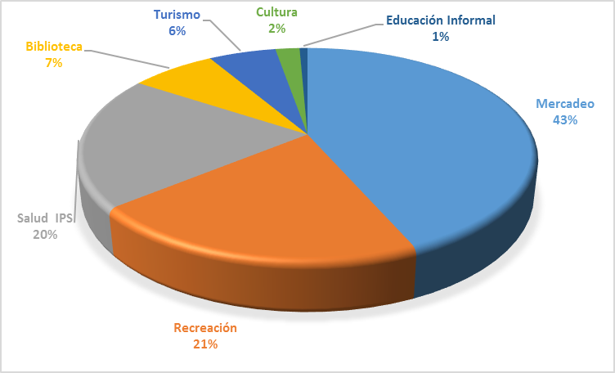

Cobertura en Servicios Sociales de las Cajas de Compensación Familiar
Servicio Social | # Personas | % Partic.
Mercadeo | 4.474.778 | 43%
Recreación | 2.122.165 | 21%
Salud IPS | 2.085.762 | 20%
Biblioteca | 744.908 | 7%
Turismo | 589.956 | 6%
Cultura | 211.762 | 2%
Educación Informal | 69.400 | 1%
Crédito Social | 37.375 | 0%
Salud, Nutrición Ley 21-82 | 25.075 | 0%
Programas y/o Convenios Especiales | 21.790 | 0%
Educación Formal | 9.329 | 0%
Educación para el Trabajo y Desarrollo Humano | 9.143 | 0%
Vivienda | 309 | 0%
Financiero | 2 | 0%
Total | 10.401.754 | 100%
Fuente: Información suministrada por las Cajas de Compensación Familiar a la Superintendencia del Subsidio Familiar. *Reporte SIGER información en proceso de validación, susceptible de modificación.

Fondo para la atención Integral de la Niñez y Jornada Escolar Complementaria- FONIÑEZ
Las Cajas de Compensación en el tercer y cuarto trimestre de 2014, ejecutaron recursos por $105.769 millones, para atender los programas de Atención Integral a la Niñez (AIN) y Jornada Escolar Complementaria (JEC).

En el primer y segundo trimestre del 2015 se han apropiado recursos por $105.549 millones, para la ejecución de los dos programas.
 | Apropiación de Recursos |  |  |  | En miles de $
Vigencia |  | Apropiación Obligatoria  AIN | Apropiación Obligatoria  JEC |  | Total Apropiación
Tercer y cuarto trimestre de 2014 |  | 60.274.113 | 45.495.213 |  | 105.769.326
Primer y segundo trimestre de 2015 |  | 59.975.121 | 45.619.307 |  | 105.594.428
Fuente: Delegada para la Gestión Superintendencia de Subsidio Familiar

Atención Integral a la Niñez (AIN)
En el segundo y tercer trimestre de 2014 se atendieron 236.113 niños y niñas en el programa de Atención Integral a la Niñez. En el primer y segundo trimestre de 2015 se han atendido en este programa un total de 217.285 niños y niñas.

Jornada Escolar Complementaria JEC
Modalidades | Cantidad Estudiantes  Atendidos III Y IV | Cantidad Estudiantes  I Y II trimestre
Deportiva | 254.727 | 168.812
Bilingüismo | 4.204 | 36.863
Ciencia y Tecnología | 172.013 | 171.685
Formación Ambiental | 25.889 | 24.078
Formación Artística  y Cultural | 147.056 | 107.080
Participación  Ciudadana | 364.577 | 228.566
Plan de Lectura | 3.643.963 | 2.704.247

Fuente: Delegada para la Gestión Superintendencia de Subsidio Familiar

Programas del Adulto Mayor
Durante el periodo de noviembre a diciembre de 2014 de 43 Cajas de Compensación Familiar un total de 29 atendieron a los adultos mayores de 60 años ofreciendo servicios individuales y colectivos los cuales estuvieron orientados a la búsqueda del bienestar y el desarrollo a fin de asegurarles su integración a la vida activa y comunitaria a través de los programas sociales, como lo describe la siguiente gráfica:

Fuente: Superintendencia Delegada para la Gestión de las Cajas

Así mismo, durante el periodo de enero a septiembre de 2015 de 43 Cajas de Compensación Familiar un total de 32 atendieron a los adultos mayores de 60 años como lo describe la siguiente gráfica.

Cobertura Programa Adulto Mayor de Enero a Septiembre de 2015
Fuente: Superintendencia Delegada para Estudios Especiales y la Evaluación de Proyectos

Fortalecimiento del subsidio familiar como prestación social de los trabajadores a partir de la actualización integral del sistema de compensación y subsidio familiar.

Labor ejercida por la Superintendencia del Subsidio Familiar
La razón principal y fundamental de la Superintendencia es la de Inspeccionar, Vigilar y Controlar a las Cajas de Compensación Familiar - CCF, para garantizar el correcto funcionamiento del Sistema de Compensación Familiar. Es por esto que la Superintendencia a través de su Delegada de Gestión lleva a cabo visitas de carácter ordinario y especial a las CCF, lo cual se ve reflejado en los siguientes cuadros:

Visitas ordinarias realizadas por la Superintendencia Delegada de Gestión a las Cajas de Compensación Familiar
No. | Tipo de Visita | Caja de Compensación Familiar | Año de la Visita
1 | ORDINARIA | COMPENSAR | 2015
2 | ORDINARIA | COLSUBSIDIO | 2015
3 | ORDINARIA | COMFENALCO CARTAGENA | 2015
4 | ORDINARIA | COMFACOR CORDOBA | 2015
5 | ORDINARIA | COMFENALCO SANTANDER | 2015
6 | ORDINARIA | CAJASAN | 2015
7 | ORDINARIA | COMFENALCO ANTIOQUIA | 2015
8 | ORDINARIA | COMFENALCO TOLIMA | 2015
9 | ORDINARIA | COMFAMILIAR RISARALDA | 2015
10 | ORDINARIA | CCF DE CALDAS | 2015
11 | ORDINARIA | COMFAMILIAR NARIÑO | 2015
12 | ORDINARIA | COMFATOLIMA | 2015
13 | ORDINARIA | COMFANORTE | 2015
14 | ORDINARIA | COMFAORIENTE | 2015
15 | ORDINARIA | CAMACOL | 2015
16 | ORDINARIA | COMFACA | 2015
17 | ORDINARIA | COMFACESAR | 2015
18 | ORDINARIA | CCF DE LA GUAJIRA | 2015
19 | ORDINARIA | COMBARRANQUILLA | 2015
20 | ORDINARIA | CAJACOPI | 2015
21 | ORDINARIA | COMFANDI | 2015
22 | ORDINARIA | COMFACAUCA | 2015
23 | ORDINARIA | CAFAMAZ | 2015
24 | ORDINARIA | COMFIAR | 2015
25 | ORDINARIA | COMFENALCO QUINDÍO | 2015
26 | ORDINARIA | COMFABOY | 2015
27 | ORDINARIA | COMFENALCO VALLE | 2015
28 | ORDINARIA | COMFAMILIAR HUILA | 2015
29 | ORDINARIA | COFREM | 2015
30 | ORDINARIA | CAJASAI | 2015
31 | ORDINARIA | CAJAMAG | 2015
32 | ORDINARIA | COMFAMILIAR ATLÁNTICO | 2015
Fuente: Delegada de Gestión de la Superintendencia del Subsidio Familiar- el periodo de las visitas es del 09 de febrero 2015 al 09 de octubre de 2015.

Visitas especiales realizadas por la Superintendencia Delegada de Gestión a las Cajas de Compensación Familiar
Tipo de Visita | Caja de Compensación Familiar | Año de la Visita
ESPECIAL | COMFANDI | 2015
ESPECIAL | COMFASUCRE | 2015
ESPECIAL | COMCAJA | 2015
ESPECIAL | COMFAMILIAR CARTAGENA | 2015
ESPECIAL | COMFAMILIAR ATLANTICO | 2015
ESPECIAL | COMFENALCO CARTAGENA | 2015
ESPECIAL | COMFAMILIAR CARTAGENA | 2015
ESPECIAL | COMFENALCO SANTANDER | 2015

Fuente: Superintendencia Delegada de Gestión de la Superintendencia del Subsidio Familiar- el periodo de las visitas es del 09 de febrero 2015 al 09 de octubre de 2015

Visitas especiales realizadas por la Superintendencia Delegada para la Responsabilidad Administrativa y las Medidas Especiales a las Cajas de Compensación Familiar
Caja De Compensación Familiar | Nº de Visitas Especiales
CAFABA | 2
COMFAMA | 1
COMFAMILIAR NARIÑO | 1
COMFACESAR | 1
COMFAMILIAR CARTAGENA | 1
C.C.F DE CASANARE | 1
CAJASAN | 1
CAFAM | 1
COMFASUCRE | 2
COMFACOR | 1
COMFENALCO ANTIOQUIA | 1
TOTAL | 13
Fuente: Superintendente Delegado para la Responsabilidad Administrativa y las Medidas Especiales- el periodo de las visitas es del 1 de julio 2014 al 09 de octubre de 2015

Visitas especiales realizadas por la Superintendencia Delegada para Estudios Especiales y la Evaluación de Proyectos a las cajas de compensación familiar
Caja de Compensación Familiar | Nº de Visitas Especiales
Caja de Compensación Familiar de Caldas | 2
Caja de Compensación Familiar Risaralda | 3
Caja de Compensación Familiar de Barrancabermeja – CAFABA | 3
CAJA SANTANDEREANA DEL SUBSIDIO FAMILIAR CAJASAN | 3
Caja de Compensación Familiar del Casanare – COMFACASANARE | 3
Caja de Compensación Familiar - COFREM | 3
Caja de Compensación Familiar del Norte de Santander- COMFANORTE | 2
Caja de Compensación Familiar del Oriente Colombiano - COMFAORIENTE | 2
Caja de Compensación Familiar del Huila – COMFAMILIAR | 2
Caja de Compensación Familiar CAJACOPI ATLANTICO | 3
Caja de Compensación Familiar de Barranquilla COMBARRANQUILLA | 3
Caja de Compensación Familiar COMFAMILIAR ATLANTICO. | 3
Caja de Compensación Familiar del Arauca, COMFIAR | 2
Caja de Compensación Familiar de la Guajira – COMFAGUAJIRA | 2
Caja de Compensación Familiar del Cesar- COMFACESAR | 2
Caja de Compensación Familiar de Fenalco- Comfenalco Quindío | 3
Caja de Compensación Familiar del Valle del Cauca- COMFAMILIAR ANDI- COMFANDI | 4
Comfenalco Valle de la gente | 3
Caja de Compensación Familiar del Amazonas- CAFAMAZ | 1
Caja de Compensación Familiar de Nariño- Comfamiliar Nariño | 1
Caja de Compensación Familiar Camacol COMFAMILIAR CAMACOL | 1
Caja de Compensación Familiar de Antioquia COMFAMA | 1
Caja de Compensación Familiar COMFENALCO ANTIOQUIA | 1
Caja de Compensación Familiar del Cauca- Comfacauca | 3
Caja de Compensación Familiar de Sucre – COMFASUCRE | 1
Caja de Compensación Familiar del Magdalena- CAJAMAG | 1
TOTAL DE VISITAS ESPECIALES | 58
Fuente: Superintendencia Delegada para Estudios Especiales y la Evaluación de Proyectos - el periodo de las visitas es del 1 de enero al 17 de octubre de 2015.

Consolidado de vistas ordinarias y especiales realizadas por las superintendencias delegadas a las cajas de compensación familiar
Visitas ordinarias | Visitas especiales | Total
32 | 79 | 111
Fuente: Superintendencias Delegadas de la Superintendencia del subsidio Familiar

- Mapa de riesgos CCF
Durante el año 2015 se elaboró el mapa de riesgos basado en los datos de la vigencia 2014, el cual ha permitido identificar las Cajas de Compensación Familiar con mayor riesgo dentro del Sistema del Subsidio Familiar de acuerdo a los datos recopilados de su gestión dentro de la vigencia anterior que sirve de soporte para la elaboración del Plan Anual de Visitas (PAV) de la vigencia actual.

- Adopción de medidas cautelares
A septiembre de 2015, se adoptaron 3 medidas cautelares de vigilancia especial a las Cajas de Compensación Familiar de Córdoba Comfacor, a la Caja de Compensación Familiar del Cesar Comfacesar y a la Caja de Compensación Familiar Comfenalco Antioquia.

- Amonestaciones a las Cajas de Compensación Familiar
En lo transcurrido de la vigencia 2015, no se han realizado amonestaciones escritas a las cajas de compensación familiar. Sin embargo, se sancionaron con amonestación escrita a 3 funcionarios de las Cajas de Compensación Familiar.

- Investigaciones administrativas e imposición de sanciones
Se iniciaron 23 investigaciones administrativas y se han abierto 103 preliminares.

- Sanción pecuniaria
Se impusieron 30 sanciones pecuniarias para la vigencia 2015.

- Verificación de Asambleas
Al mes de septiembre de 2015, se realizó análisis y el debido control (aprobación o su desaprobación) a las decisiones de 31 Asambleas Ordinarias y Extraordinarias.

Elección de Consejos Directivos: Resoluciones que aprueban o imprueban las decisiones de las asambleas generales de afiliados, al mes de septiembre de 2015, corresponde a 31. En relación con la elección de Consejeros Directivos, se ha realizado análisis de 11 asambleas

- Planes de mejoramiento aprobados de las CCF
Dentro de la vigencia 2015 se han aprobado 24 Planes de Mejoramiento, los cuales fueron resultado de las visitas ordinarias practicadas, de las siguientes Cajas de Compensación Familiar:

- COMPENSAR
- COLSUBSIDIO
- COMFENALCO CARTAGENA
- COMFACOR CORDOBA
- COMFENALCO SANTANDER
- CAJASAN
- COMFENALCO ANTIOQUIA
- COMFENALCO TOLIMA
- COMFAMILIAR RISARALDA
- CCF DE CALDAS
- COMFAMILIAR NARIÑO
- COMFATOLIMA
- COMFANORTE
- COMFAORIENTE
- CAMACOL
- COMFACA
- COMFACESAR
- CCF DE LA GUAJIRA
- COMBARRANQUILLA
- CAJACOPI
- COMFANDI
- COMFACAUCA
- CAFAMAZ
- COMFIAR

- Aportes recaudados por las Cajas de Compensación Familiar

Recaudo de 4% realizada por las Cajas de Compensación Familiar (Cifra en miles $).
Fecha | Enero-dic-14 | Enero- ago-14
Recaudo 4% | $4.789.984.753 | $3.470.298.728
Valor Sub Monetario 55% (Pagado) | $1.429.775.465 | $1.043.352.364
Fuente: Dirección para la Gestión de las CCF-Superintendencia Delegada para la Gestión. SSF
NOTA: La información corresponde a valores acumulados a la fecha del reporte (enero a agosto de 2015), esta puede variar con los próximos cortes parciales realizados a los Estados Financieros de las CCF.

Presupuesto de inversiones por servicios de las Cajas de Compensación Familiar
Para el año 2015 el presupuesto inicial de inversiones de las Cajas de Compensación Familiar ascendió a $850 mil millones, para ser ejecutado en los diferentes servicios, de los cuales el 35% de las inversiones a ejecutar en el presente año se destinarán a recreación, el 14% a administración, vivienda y salud y el 23% restante a educación, biblioteca, crédito, sistema financiero, educación para el trabajo y cultura.

Presupuesto de Inversiones por Servicios de las CCF (Miles de pesos)
Servicios | Vr Límite Máximo | % parti.
RECREACIÓN DEPORTE Y TURISMO | 295.186.639 | 35%
ADMINISTRACIÓN | 123.116.420 | 14%
VIVIENDA | 121.617.473 | 14%
SALUD | 117.928.850 | 14%
OTROS | 76.777.108 | 9%
EDUCACIÓN FORMAL | 48.321.289 | 6%
MERCADEO | 33.706.725 | 4%
FORMACIÓN PARA EL TRABAJO Y  EL DESARROLLO HUMANO | 22.341.066 | 3%
CULTURA | 5.677.780 | 1%
BIBLIOTECA | 5.498.867 | 1%
GRAN TOTAL INVERTIDO | 850.172.216 | 100%
Fuente: Información suministrada por las Cajas de Compensación Familiar a la Superintendencia del Subsidio Familiar. Reporte SIGER información en proceso de validación, susceptible de modificación- Superintendencia Delegada para Estudios Especiales y la Evaluación de Proyectos

Total Presupuesto de Inversiones de las Cajas de Compensación Familiar 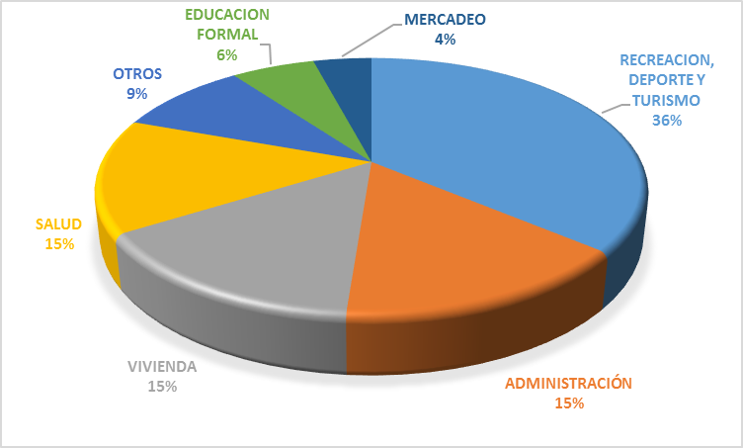
Fuente: Información suministrada por las Cajas de Compensación Familiar a la Superintendencia del Subsidio Familiar. Reporte SIGER información en proceso de validación, susceptible de modificación- Superintendencia Delegada para Estudios Especiales y la Evaluación de Proyectos

Proyectos de inversión de las CCF
Con corte a 30 de septiembre de 2015 las cajas radicaron en la Superintendencia 269 programas y proyectos de inversión. En el siguiente cuadro se presentan los proyectos, su estado, valor y porcentajes correspondientes, así:

Proyectos de inversión de las CCF
ESTADO DE LOS PROYECTOS | No. PROYECTOS | PORCENTAJE No. PROYECTOS | VALOR PROYECTOS ( Pesos) | PORCENTAJE VALOR DE LOS PROYECTOS
APROBADOS y AUTORIZACIÓN GENERAL | 204 | 76% | $ 1.053.134.816.079,00 | 82%
ANÁLISIS y REQUERIDOS | 38 | 14% | $ 140.038.269.838,00 | 11%
DEVUELTOS | 25 | 9% | $ 84.096.808.512,00 | 7%
DESISTIÓ | 1 | 0,4% | $ 570.000.000,00 | 0,04%
NO APROBADOS | 1 | 0,4% | $ 1.114.000.0,00 | 0,09%
TOTAL | 269 | 100% | $ 1.278.953.894.429,00 | 100%

Fuente: Información suministrada por las Cajas de Compensación Familiar a la Superintendencia del Subsidio Familiar. Reporte SIGER información en proceso de validación, susceptible de modificación- Superintendencia Delegada para Estudios Especiales y la Evaluación de Proyectos

3 PACTO: POR LA FORMALIZACION

Afiliación de trabajadores domésticos al Sistema del Subsidio Familiar
En el siguiente cuadro se presenta la población de servicio doméstico y madres comunitarias (en cumplimiento con el Decreto 0605 de 2013), afiliadas con corte a agosto de 2015, reportada por la Cajas como tipo de afiliado, con un comportamiento ascendente mes a mes.

Afiliación de trabajadores domésticos al Sistema del Subsidio Familiar
Tipo de afiliado | Afiliaciones Enero – Agosto de 2015
Madres Comunitarias | 25.311
Servicio domestico | 92.075
TOTAL | 117.386
Fuente: información suministrada por las Cajas de Compensación Familiar a la Superintendencia de Subsidio Familiar. Reporte: SIGER – Información en proceso de validación susceptible de modificación.

PRINCIPALES AVANCES DE LA SUPERSUBSIDIO EN MATERIA DE POLÍTICA DE BUEN GOBIERNO

Ejecución Presupuestal de la SSF
La entidad ha venido realizando la programación presupuestal al inicio de cada vigencia.

Informe de Ejecución del Presupuesto Superintendencia del Subsidio Familiar a diciembre 2014
Descripción | Apropiación Vigente | Presupuesto Comprometido | Saldo de Apropiación Disponible | % de Ejecución de PPTO comprometido/apropiación vigente
Funcionamiento | $ 16.255.807.385 | $ 13.295.885.623,64 | $ 2.959.921.761,36 | 81,79%
Inversión | $ 5.429.800.000 | $ 4.371.300.073 | $ 1.058.499.927 | 80,51%
Total | $ 21.685.607.385 | $ 17.667.185.697 | $ 4.018.421.688 | 81,47%
Fuente- SIIF Nación diciembre 2014 2015 - Oficina Asesora de Planeación de la Superintendencia del Subsidio Familiar

Nota: El proyecto para adquisición y adecuación de la nueva sede, no fué ejecutado, dado que según concepto del Ministerio de Hacienda y Crédito Público, la proveniencia de los recursos de la Superintendencia sólo permite que los mismos sean utilizados en el sostenimiento de la entidad y no para la compra de un inmueble. Se solicitó el recorte presupuestal al mencionado Ministerio.

-Programa Anual Mensualizado de Caja – PAC: La Superintendencia cuenta con una programación mensual para definir el monto máximo mensual de fondos disponibles en la cuenta única nacional, para definir los recursos necesarios para su financiamiento.

-Formulación y seguimiento a Proyectos de Inversión: Para las vigencias 2014 y 2015, la entidad cuenta con los siguientes proyectos de inversión, debidamente registrados y aprobados por el Departamento Nacional de Planeación:

- Mejoramiento del sistema de información de la Superintendencia del Subsidio Familiar para efectuar la inspección vigilancia y control hacia los entes vigilados a nivel nacional. Código BPIN: 1001000060000
- Implementación SISTEMA INTEGRAL DE DIFUSIÓN DE LA Superintendencia del Subsidio Familiar en Colombia. Código BPIN: 1001000100000
- Mejoramiento y fortalecimiento institucional de la gestión de la Superintendencia del Subsidio Familiar nacional. Código BPIN: 1001000110000
- Implementación del plan de estudios e investigaciones de la Superintendencia del Subsidio Familiar a nivel nacional. Código BPIN: 2011011000178
- Implementación del plan de desarrollo humano y de capacitación para el personal vinculado a la Superintendencia del Subsidio Familiar Bogotá. Código BPIN: 2011011000179
- Implementación y mejoramiento del sistema integrado de gestión documental de la SSF. Código BPIN: 2014011000229

Ejecución presupuestal de inversión consolidado a Septiembre 30 de 2015
Proyectos | Apropiación vigencia 2015 | Ejecución presupuestal a septiembre de 2015 | % de ejecución presupuestal a septiembre de 2015
Proyecto 1: Implementación del plan de desarrollo humano y de capacitación | $ 327.818.000 | $ 234.416.200 | 71,51%
Proyecto 2: Implementación del plan de estudios e investigaciones | $ 990.819.700 | $ 576.859.029 | 58,22%
Proyecto 3: Implementación Sistema Integral de Difusión | $ 827.500.000 | $ 769.635.110 | 97.24%
Proyecto 4: Mejoramiento y Fortalecimiento Institucional | $ 870.829.300 | $ 559.817.173 | 64.29%
Proyecto 5: Mejoramiento del Sistema de Información de la SSF | $ 2.575.000.000 | $ 1.946.057.824 | 75.58%
Proyecto 6: Implementación y Mejoramiento del Sistema Integrado de Gestión Documental de la SSF | $ 893.000.000 | $ 521.185.483 | 58,36%
Total Presupuesto Inversión | $ 6.484.967.000 | 4.607.970.819 | 71,45%
Fuente: SIIF Nación diciembre 2015 - Oficina Asesora de Planeación de la Superintendencia del Subsidio Familiar

- Plan Anual de Adquisiciones (PAA): Este plan fue diseñado de acuerdo a los lineamientos y metodología expedida por la Agencia Nacional de Contratación Pública – Colombia, Compra Eficiente. Y es un instrumento de planeación contractual que facilita la proyección financiera y presupuestal de la entidad.

TRANSPARENCIA, PARTICIPACIÓN Y SERVICIO AL CIUDADANO

Plan Anticorrupción
En cuanto a la estrategia anticorrupción del Proyecto Plan Nacional de Desarrollo “TODOS POR UN NUEVO PAÍS”, la cual busca que todos los recursos lleguen al ciudadano, y que las actuaciones de cada uno de los miembros del estado conlleve la responsabilidad política de la participación ciudadana, mediante definición de tareas públicas, su ejecución y control; la Superintendencia del Subsidio Familiar ha venido promoviendo la lucha contra la corrupción, mediante estrategias de transparencia y participación ciudadana, cuyo objetivo fundamental sobre la materia, también ha sido orientar su gestión hacia la eficacia, eficiencia, efectividad y con el componente de transparencia, brindar espacios para que la ciudadanía participe y se informe sobre los servicios que ofrece la Entidad.

De acuerdo a lo anterior, y para dar cumplimiento al artículo 76 de la Ley 1474 de 2011 y al Decreto 2641 de 2012, la Superintendencia del Subsidio Familiar ha buscado un fortalecimiento de sus funciones, al programar actividades para mitigar y reducir los riesgos de corrupción en la entidad. Así mismo, se definieron acciones que han fortalecido la gestión realizada para dar respuesta oportuna, veraz, eficiente y suficiente frente a las peticiones, quejas, reclamos, sugerencias y/o felicitaciones interpuestos por los ciudadanos a nivel nacional, así como en los espacios de participación ciudadana donde se dan a conocer las funciones y servicios que son de competencia de la entidad.

Para la vigencia 2015, se elaboraron los siguientes cuatro componentes como estrategias para contribuir con la labor de lucha contra la corrupción. Estos componentes fueron:

- Primer componente - Metodología para la identificación de riesgos de corrupción y acciones para su manejo, que permite la generación de alarmas y la aplicación de mecanismos orientados a controlarlos y evitarlos.

- Segundo componente - Estrategia Anti-trámites: busca facilitar el acceso a los servicios que brinda la administración pública, permitiendo a cada entidad simplificar, estandarizar, eliminar, optimizar y automatizar los trámites existentes.

- Tercer componente - Rendición de cuentas: expresión de control social que comprende acciones de información, diálogo e incentivos, que busca la adopción de un proceso permanente de interacción entre servidores público, los ciudadanos y con los actores interesados en la gestión de los primeros y sus resultados.

- Cuarto Componente - Mecanismos para mejorar la atención al ciudadano: centra sus esfuerzos en garantizar el acceso de los ciudadanos, en todo el territorio nacional y a través de distintos canales, a los trámites y servicios de la Superintendencia del Subsidio Familiar con principios de información completa y clara, eficiencia, transparencia, consistencia, calidad, oportunidad en el servicio, y ajuste a las necesidades, realidades y expectativas del ciudadano.

Rendición de cuentas
La Superintendencia del Subsidio Familiar está enfocada en fomentar una cultura de apertura de la información, transparencia y diálogo entre el entidad y los ciudadanos, a través de actividades permanentes de difusión de información y consulta ciudadana, que nos lleven a determinar el nivel de conocimiento que tiene el colombiano promedio acerca de la Superintendencia y del Sistema del Subsidio Familiar con dos objetivos principales: primero, cumplir con la obligación legal de rendir cuentas y, segundo, aprovechar ese conocimiento ciudadano de la Superintendencia para ofrecer nuevas alternativas de participación y de retroalimentación permanentes.

Mecanismos para mejorar la atención al ciudadano
El objetivo de la Oficina de Protección al Usuario es orientar, proteger y atender a los usuarios del Sistema del Subsidio Familiar y a los ciudadanos en general, para tal fin ha desarrollado estrategias de divulgación para dar conocer a través de diferentes canales de comunicación sus funciones de inspección, vigilancia y control a las Cajas de Compensación Familiar; los derechos y deberes de los colombianos respecto del sistema del subsidio familiar y los servicios sociales que prestan estas corporaciones. Entre estos canales están: atención personalizada, a través de la Oficina de Protección al Usuario, ubicada en la Calle 45 A No. 9 – 46 y la atención brindada en las Ferias y eventos a nivel nacional organizados por el Departamento de Planeación Nacional, Ministerio de Trabajo, Presidencia de la Republica, entre otros; atención telefónica, Call Center mediante su línea gratuita nacional 01 8000 910110, en Bogotá, PBX (57-1) 3487800, línea de atención al ciudadano (57-1) 3487777 y FAX (57-1) 3487804; a través de medios electrónicos tales como: Portal Corporativo: www.ssf.gov.co, correos electrónicos: ssf@ssf.gov.co, Chat en línea, Kioskos Virtuales; de medios físicos como: boletines de prensa y a través de medios de difusión nacional como el programa A SU SERVICIO, en el canal institucional, e información de audio y video.

Canales de Atención al Ciudadano:
La Oficina de Protección al Usuario de la Supersubsidio presta sus servicios a la ciudadanía a través de los siguientes canales de atención:

- Aplicativo GTSS: Los ciudadanos pueden instaurar sus solicitudes, a través del portal corporativo, link: peticiones, quejas, reclamos, sugerencias y/o felicitaciones, además de la utilización de los buzones virtuales, (instalados en cinco Cajas de Compensación Familiar: CCF de Barranquilla - Combarranquilla, Caja de Compensación Familiar de Nariño, CCF del Norte de Santander - Comfanorte, CCF de Antioquia – Comfenalco Antioquia y la CCF Colsubsidio), a estas PQRSF se les asigna automáticamente un numero único de radicación. Este llega a la oficina virtual directamente a través de este aplicativo, realizando el reparto aleatorio y se estableciendo los trámites a cada uno de los funcionarios de la oficina.

- Atención Personalizada: Se realiza en sede de la entidad y en la participación en ferias y/o eventos donde se atiende a la ciudadanía a nivel nacional.

- Chat: Transacciones recibidas por medio del portal corporativo de la entidad www.ssf.gov.co.

- Atención Telefónica: Ciudadanía atendida en las llamadas entrantes del PBX de la entidad, línea 01 8000 910 110 y línea de servicio al cliente 3487777, recibidas a través del Call Center, así como las atendidas por funcionarios de la Oficina de Protección al Usuario

- Correo físico: Se registran dentro del aplicativo GTSS.

Canales de Atención al Ciudadano
(Nov y Diciembre 2014 y I AL III TRIMESTRE 2015)
Corte 30 de septiembre de 2015

Canales | nov - 2014 | dic - 2014 | I al III trimestre 2015
Aplicativo | 367 | 364 | 3.246
Atención Personalizada | 7 | 6 | 116
Chat | 128 | 269 | 1315
Atención Telefónica | 377 | 409 | 1.925
Correo Físico (contadas en aplicativo PQRs) | 69 | 68 | 1129
TOTAL | 948 | 1.116 | 7731
Fuente: Oficina de Protección al Usuario - Superintendencia del Subsidio Familiar

En aras de fortalecer los mecanismos de atención al usuario, Superintendencia del Subsidio Familiar suscribió contrato con la empresa Conalcreditos – ConalCenter BPO, mediante acuerdo marco de precios – Contrato No. 027 del 27 de abril de 2015, cuyo objeto es “tercerización de canales de atención al ciudadano a través de Call Center y Chat para la Superintendencia del Subsidio Familiar”. Para ampliar este canal, se destinaron $89.000.00 dentro del proyecto de inversión de Mejoramiento y Fortalecimiento Institucional.

Así mismo, la Oficina de Protección al Usuario de la SSF, por medio de la participación activa en Ferias de Servicio al ciudadano, eventos y congresos particulares de gremios de la producción, la industria y otros sectores sociales, busca llegar a diferentes segmentos de la población, donde la ciudadanía pueda manifestar sus peticiones, quejas, reclamos, sugerencias y/o felicitaciones frente a los servicios brindados por las Cajas de Compensación Familiar, y todas las inquietudes sobre la normatividad del sistema del subsidio familia, a nivel nacional así:

Eventos Vigencia 2014
DNP ferias de atención al ciudadano | 26 de Abril: Malabo – Atlántico
DNP ferias de atención al ciudadano | 07 de junio: Tumaco – Nariño
DNP ferias de atención al ciudadano | 26 de Julio: Yopal – Casanare
DNP ferias de atención al ciudadano | 06 de Septiembre: Caucasia – Antioquia
DNP ferias de atención al ciudadano | 18 de Octubre: Puerto Asís – Putumayo
DNP ferias de atención al ciudadano | 29 de Noviembre: Riohacha – Guajira
Fenalco | 10,11,12 septiembre: Ibagué - "Congreso Nacional de Comerciantes"
Fenalco | 22, 23, 24 octubre: Cartagena "Góndola"
Asocajas | 30,31 Octubre en Cartagena - 2014
Fuente: Oficina de Protección al Usuario - Superintendencia del Subsidio Familiar

Eventos Vigencia 2015
Evento |  | Fecha Comisión
DNP ferias de atención al ciudadano | 25 de Abril: Turbo, Antioquia | 24 Y 25 de Abril de 2015
DNP ferias de atención al ciudadano | 30 de Mayo: Pitalito, Huila | 29 Y 30 de Mayo de 2015
DNP ferias de atención al ciudadano | 11 de Julio: Buenaventura, Valle del Cauca | 10 Y 11 de Julio de 2015
DNP ferias de atención al ciudadano | Agosto: La Virginia, Risaralda | 21 Y 22 Agosto de 2015
DNP ferias de atención al ciudadano | Acacias, Meta | 26 Septiembre de 2015
DNP ferias de atención al ciudadano | Quibdo | 7 Noviembre de 2015
DNP ferias de atención al ciudadano | Arjona, Bolivar | 27 Y 28 de Noviembre de 2015
Confecamaras | Congreso Nacional de Cámaras | 23, 24 Y 25 Septiembre
Fenalco | Convención colombiana de supermercados, autoservicios y proveedores del sector "GÓNDOLA" Cartagena | 21, 22 Y 23 Octubre de 2015
Asocajas | XXVII Congreso Nacional de Asocajas Cartagena | 29 Y 30 Octubre de 2015
Corferias | XXXII Feria del Hogar Bogotá | 3 al 20 de Septiembre
Seminario | "VII encuentro nacional de atención e interacción con el ciudadano"  Montería - Córdoba | 26-27 y 28 Agosto
Participación en jornadas de oportunidades convocadas por: el ministerio de trabajo, presidencia de la republica gremios económicos y sectoriales | Pitalito –Huila | 11 al 13 de Marzo de 2015
 | Cali - valle del Cauca | 21 de Abril de 2015
 | Plaza de Bolívar – Bogotá | 22 de Mayo de 2015
 | Cúcuta - Norte de Santander | 11 y 12 Junio de 2015
 | Medellín - Antioquia | 10 de Julio de 2015
 | Cali - valle del Cauca | 9 y 10 Julio de 2015
 | Barranquilla - Atlántico | 23 y 24 Julio de 2015
 | Palmira - valle del Cauca | 3 Agosto de 2015
Día mundial del trabajo decente | Bogotá D.C | 7 de Octubre de 2015

Fuente: Oficina de Protección al Usuario- Superintendencia del Subsidio Familiar

Finalizada cada comisión de servicios los funcionarios presentan informe sobre las actividades realizadas y lista de asistencia de las personas atendidas en cada evento.

Adicionalmente, mediante circular externa 2015-00002, se realizó la invitación a los Directores Administrativos, jefes de oficina de atención al cliente, colaboradores de departamento de subsidio, colaboradores de áreas de planeación y en general todas las oficinas que brindan atención al cliente en las Cajas de Compensación, a participar del SEMINARIO VII ENCUENTRO NACIONAL DE ATENCIÓN E INTERACCIÓN CON EL CIUDADANO, de conformidad con lo establecido en el numeral 40 del artículo 20 del Decreto 2595 de 2012, "Instruir a las entidades vigiladas sobre la manera como deben cumplirse las disposiciones que regulan su actividad en cuanto, sujetos vigilados fijar los criterios técnicos y jurídicos que faciliten el cumplimiento de las normas que le competen aplicar y señalar los procedimientos para su cabal aplicación" y en aras de velar por el cumplimiento de las normas y principios relacionados con la eficiencia, eficacia, solidaridad y gestión de las Cajas de Compensación Familiar, frente a la atención e interacción con los afiliados y no afiliados. El presupuesto asignado fue de $19.570.000 dentro del proyecto de MEJORAMIENTO Y FORTALECIMIENTO INSTITUCIONAL DE LA GESTION DE LA SUPERINTENDENCIA DEL SUBSIDIO FAMILIAR NACIONAL. Subproyecto: Mejoramiento y fortalecimiento de la calidad y accesibilidad a los canales de atención a la ciudadanía para beneficiar a la población colombiana con el sistema del subsidio familia.

Encuestas De Satisfacción De Las Cajas de Compensación Familiar

La encuesta de satisfacción de las CCF, se realizó el 10 de agosto mediante el link: http://goo.gl/forms/tHUCRk4YXW. Esta encuesta se encuentra divida en tres partes:

Oportunidad en la atención de los trámites solicitados por la Caja
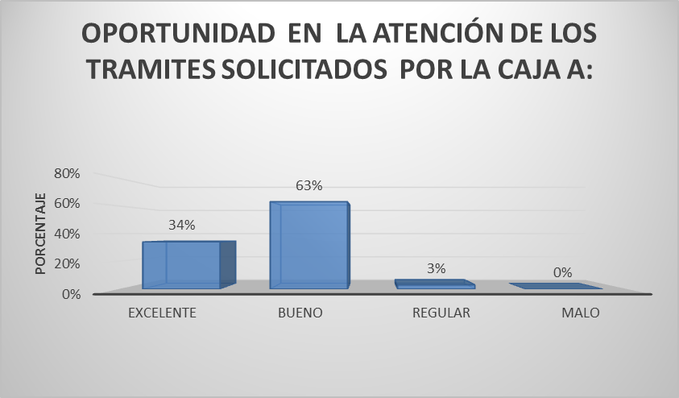
Fuente: Oficina de Protección al Usuario- Superintendencia del Subsidio Familiar

Respuesta suministrada a los requerimientos de la Caja mediante
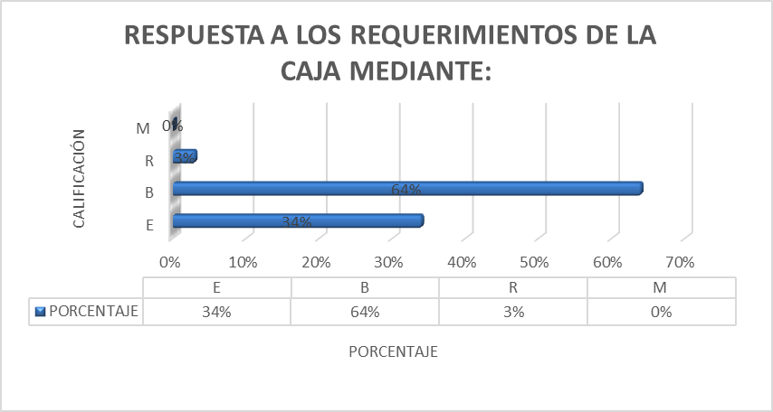
Fuente: Oficina de Protección al Usuario- Superintendencia del Subsidio Familia

Atributos generales satisfacción servicios prestados por la entidad
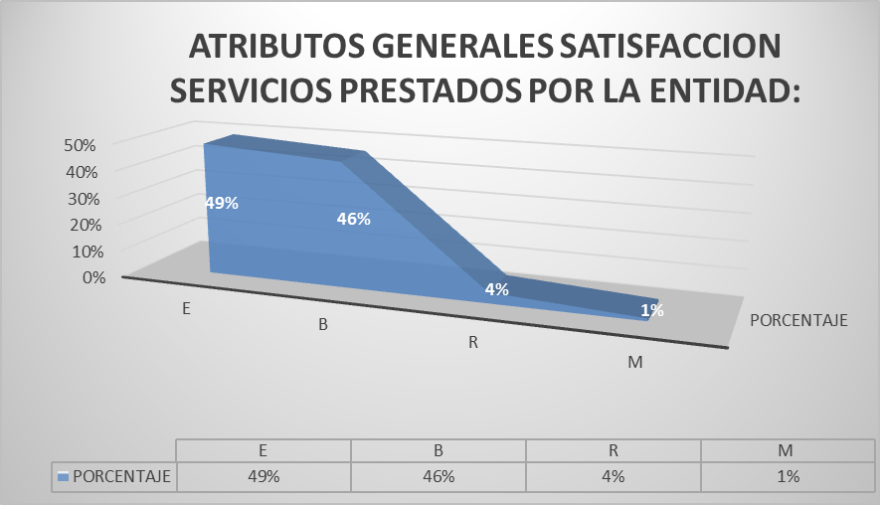
Fuente: Oficina de Protección al Usuario- Superintendencia del Subsidio Familiar

EFICIENCIA ADMINISTRATIVA

Gestión de las Tecnologías de la Información:
La gestión de las Tecnologías de la Información y las Comunicaciones (TIC) ha tenido un especial desarrollo durante el período objeto de informe, pues la ejecución del proyecto de inversión denominado “MEJORAMIENTO DEL SISTEMA DE INFORMACIÓN DE LA SSF PARA EFECTUAR LA INSPECCIÓN, VIGILANCIA Y CONTROL HACIA LOS ENTES VIGILADOS A NIVEL NACIONAL” ya trascendió la etapa de conceptualización y muestra resultados concretos en sus tres (3) subproyectos:

- Contar con un marco adecuado de gobernabilidad de la función tecnológica

- Disponer de un sistema de información actualizado que responda a las necesidades de la SSF para el cumplimiento de sus funciones

- Contar con una infraestructura tecnológica robusta, confiable y segura en la cual se soporte efectivamente el sistema de información de la Superintendencia

- Contar con un marco adecuado de gobernabilidad de la función tecnológica:
- Se ejecutó la consultoría que tenía como objeto la conceptualización y desarrollo de un plan de gestión de seguridad de la información (PGSI). Como resultado se realizaron pruebas de seguridad (ethical hacking), se identificaron las deficiencias de seguridad de la entidad, se definieron políticas y normas de seguridad y se diseñaron controles para minimizar los riesgos.

Como parte de la ejecución de este plan se han implantado controles en los diferentes dominios tecnológicos en los cuales se detectaron deficiencias. En la actualidad se avanza en la formalización e implantación de las políticas y las normas de seguridad definidas.

Con este esfuerzo se reduce a niveles tolerables técnicamente, los riesgos de fraude y pérdida de información en la entidad.

- Se finalizó la consultoría que tenía como objeto desarrollar tres dominios de la gestión tecnológica así: “Gestión de Proyectos de TI”, “Gestión de Terceros” y “Gestión de Servicios de TI”. Con estas herramientas se logra una mayor formalización de los procesos de TIC en la entidad, se garantiza una mejor y más eficiente gestión de los proyectos de inversión y se da cumplimiento a los lineamientos del programa de Gobierno en Línea (GEL).

- Igualmente en observancia del programa de GEL, se ha iniciado el desarrollo de una consultoría que tiene como objeto la “Actualización del Plan Estratégico de TIC (PETIC) para la Superintendencia del Subsidio Familiar de acuerdo con los nuevos lineamientos del Ministerio de las TIC Decreto 2573 de diciembre de 2014”.

Con los resultados y productos de esta actividad se podrá diseñar de manera concreta los diferentes proyectos que debe acometer la Superintendencia del Subsidio Familiar en los próximos cuatro años para sostener y mejorar los desarrollos tecnológicos alcanzados hasta la fecha. Igualmente se podrá calcular con mayor precisión el alcance y los recursos necesarios para el óptimo desarrollo tecnológico de la entidad.

- Desarrollar y mejorar las soluciones de software que apoyen efectiva y eficientemente la labor de IVC (inspección, vigilancia y control) de la superintendencia de subsidio familiar:
- Superadas las etapas de conceptualización, diseño y desarrollo de una solución tecnológica que permitiera realizar la función de Vigilancia, se implantó el sistema que Se contrató el desarrollo e implantación de una solución de software que facilita la recepción, validación y cargue en línea de los datos que deben reportar las Cajas de Compensación a la Superintendencia denominado SIREVAC.

En la actualidad, la totalidad de las Cajas reportan sus datos en línea en estructuras XML bajo parámetros de validación técnicamente exigentes y con niveles de oportunidad, seguridad y calidad muy superiores a los que debía tolerar la entidad, cuando el reporte de los datos de realizaba bajo mecanismos ya obsoletos.

La implantación de este sistema, ha estado acompañada de asesoría y soporte técnico por parte de la Superintendencia del Subsidio Familiar a las Cajas de Compensación. En cumplimiento de esa labor se ha asesorado de manera presencial a 38 de las 43 Cajas usuarias y se ha dado soporte remoto de manera permanente a la totalidad de las mismas.

- De manera paralela con el sistema mencionado y como complemento al mismo se puso en operación y se ha venido mejorando el módulo de inteligencia de negocios denominado SIGER el cual está siendo utilizado de manera intensiva al interior de la entidad y por las mismas Cajas de Compensación para el análisis de los datos reportados por los vigilados. Esta solución permite además generar información para otros organismos del estado en particular para los entes de control y las entidades que fijan políticas en el tema del subsidio familiar.

- Adquisición de una solución integral de gestión documental
En cumplimiento del plan de GEL y en desarrollo de las políticas de desarrollo tecnológico de la entidad se implantó una moderna solución de gestión documental que apoya a la entidad en la interacción con los ciudadanos y vigilados y agiliza así la en la realización de los diversos trámites y procesos que deben realizar con la Superintendencia.

De esta forma se cuenta con una herramienta de registro y seguimiento automatizado de procesos como peticiones, quejas, reclamos, sugerencias y denuncias (PQRSD) que agilizó y facilitó la atención de los usuarios del sistema de subsidio familiar. Con esta misma herramienta, se automatizaron y mejoraron procesos como la gestión de los proyectos de inversión de las Cajas de Compensación que deben tramitar ante la Superintendencia lo que permite mayor oportunidad en las labores de análisis y de toma de decisiones.

Además de los anteriores, esta solución apoya procesos como el registro y gestión de los datos de las Cajas por medio de la cual se generan certificaciones en línea y tiempo real, la solicitud y generación de conceptos jurídicos y la gestión de empleadores morosos entre otros.

- Contar con una infraestructura tecnológica robusta, confiable y segura en la cual se soporte efectivamente el sistema de información de la superintendencia:
Durante este período se continuó avanzando en la labor de fortalecimiento de la infraestructura computacional y de comunicaciones de la entidad con el objeto de garantizar un funcionamiento óptimo, tanto de los sistemas de información desarrollados y en funcionamiento como los demás que se encuentran en etapa de desarrollo.

Con ese objetivo se adquirieron nuevos equipos servidores que apoyarán de manera efectiva los procesos de recepción y validación de los datos de las Cajas de Compensación, el sistema de Inteligencia de negocios y el módulo de Gestión Documental. Igualmente se adquirieron equipos de cómputo portátiles con los cuales se renueva y complementa la labor interna y las tareas de inspección, vigilancia y control.

Gobierno en Línea
En el primer semestre de la vigencia 2015, la Supersubsidio se encuentra ocupando el primer puesto de Gobierno en Línea a nivel sectorial:

Indicadores | Valor | Posición Nacional
Índice de Gobierno en línea | 78, 69 | 7
Subíndice de Eficiencia electrónica | 77,11 | 17
Subíndice de servicios | 86,05 | 9
Subíndice de Gobierno Abierto | 71,58 | 14
Fuente: Oficina de Tecnologías de la Información y las Comunicaciones - Superintendencia del Subsidio Familiar

Con una inversión de $ 80.000.000. Se viene trabajando en el cumplimiento de los lineamientos gubernamentales sobre esta estrategia, lo que ha permitido un efectivo acercamiento con la ciudadanía al proporcionarles medios electrónicos para sus consultas, servicios en línea y para le gestión de las PQRSFD
Se implementaron y están en funcionamiento 5 Buzones Virtuales que están al servicio de la Ciudadanía en las ciudades de Medellín, Barranquilla, Cúcuta, Pasto y Bogotá, como un nuevo canal de servicio a la ciudadanía.
Así mismo se ha acompañado al Ministerio del Trabajo con su programa Colombia Mayor en Cali, Barranquilla y Bucaramanga y el de BEPS de Colpensiones. También los eventos en los que se ha promocionado el programa de los 40.000 empleos y el Día Mundial del Trabajo Decente.

Estrategia racionalización de trámites
Se actualizaron y optimizaron los trámites y servicios al ciudadano implementados en la sede Electrónica, así como en el Sistema Único de Información de Tramites (SUIT), cumpliendo de esta manera con la Estrategia Gobierno en línea, disponible al ciudadano y visible para todos.

Plan Eficiencia Administrativa y Cero Papel
Se está ejecutando el plan de trabajo elaborado en la vigencia anterior, donde el propósito principal es el ahorro de papel, mediante las impresoras y escáneres multifuncionales.

Se implementó el proyecto de gestión documental, el cual cubre el ciclo de vida completo de los documentos, es decir desde el momento en que se crea o se recibe un documento hasta el momento en que este es conservado o eliminado, con el objeto de facilitar su trámite, utilización, conservación y consulta, teniendo en cuenta las tablas de retención documental, las políticas y normatividad archivística vigente emanada por el Archivo General de la Nación y las normas técnicas Colombianas relacionadas, logrando tener un mayor control de la información en la entidad para la acertada toma de decisiones; contribuyendo al cumplimiento de los principios de legalidad y transparencia de la Administración, racionalizando el uso de recursos destinados a espacios y tecnología en los archivos.

Además se optimizaron los procesos y procedimientos e impulsaron la cultura de la sensatez mediante Tips tanto en el uso de papel como de procesos y recursos informáticos, de lo contrario lo que no se gaste en papel se gastará en tecnología y energía generando basura digital. Logrando este equilibrio avanzamos en el Proyecto Eficiencia Administrativa y Cero Papel, lo cual es apenas un paso natural y un reto inmediato.

Optimización y mejoramiento continuo a la solución integral de gestión documental
En la vigencia 2014, se adquirió una herramienta de Gestión Documental con las siguientes características:

- Flexibilidad en la captura de los documentos.
- Implementación de herramientas de indexación, catalogación y clasificación.
- Implementación de sistemas de búsqueda, localización y recuperación pertinente de la información.
- Versatilidad en la visualización de documentos.
- Integridad y seguridad de los documentos.
- Eficiencia en los procesos de producción, utilización, conservación o eliminación de los documentos, mediante la utilización de prácticas y procedimientos normalizados.
- Capacidad de gestión para el flujo de trabajo documental lo que supone la capacidad de establecer ciclos de aprobación, alertas y procesos de trabajo.
- Escalabilidad (gestión de nuevos usuarios, nuevos procesos).
- Integración con otras soluciones que están implementadas en la Entidad como Websphere Portal, Lotus Notes Domino y SQL Server

Actualmente se está optimizando y realizando mejoramiento continuo a los procesos adquiridos en la vigencia anterior.

Sistema Integrado de Gestión de Calidad
En el mes de diciembre de 2014 se adquirió la certificación en las NTC GP 1000 e ISO 9001 por parte de Instituto Colombiano de Normas Técnicas y Certificación ICONTEC y el en el mes de diciembre de 2015 se recibirá por el mismo ente certificador la primera auditoria de seguimiento del Sistema.

La Oficina Asesora de Planeación, ha realizado durante la vigencia diferentes actividades referentes a la sensibilización del Sistema Integrado de Gestión a los funcionarios de la entidad, así como apoyo y asesoría permanente en aras de fortalecer el sistema y en busca de la mejora Continua. Actualmente nuestro Sistema Integrado de Gestión se encuentra compuesto por 8 Macroprocesos y 20 procesos como se refleja en nuestro mapa de procesos.
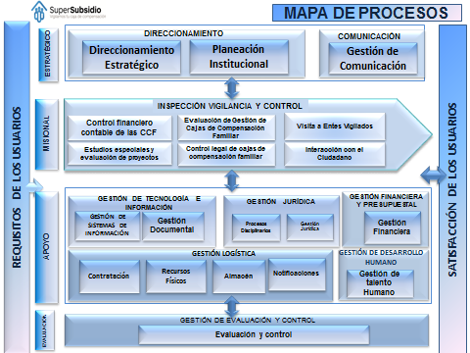
Fuente: ISOlucion - Oficina Asesora de Planeación - Superintendencia del Subsidio Familiar

En el mapa de procesos de la SSF se representa gráficamente los macroprocesos y procesos de la entidad articulados en forma jerárquica por grandes procesos en su orden Estratégicos, Misionales, de Apoyo, y de Control y Evaluación, que tienen como fin último alcanzar el cumplimiento de las funciones, Objetivos y Misión Institucional.

El Mapa de Procesos propuesto para la SSF, orienta una propuesta de organización con un enfoque de Gestión por procesos, transversales generadores de valor en el quehacer diario de la entidad.

La Gestión de Procesos, Brinda el marco de referencia para dirigir la entidad en sus actuaciones establecidas y definidas de acuerdo con sus atribuciones. Los procesos de la SSF se componen de los procesos estratégicos que son los que dan el derrotero a la entidad y prevén los mecanismos para mantenerla en el estado deseado; los procesos misionales constituyen la segunda categoría, y gracias a ello se cumplen sus líneas de acción hacia el cliente o usuario externo; finalmente se encuentran los procesos de apoyo, que constituyen el verdadero soporte para que la entidad pueda cumplir su objeto o razón de ser.

La Gestión por Procesos busca cumplir con la misión de la SSF, para alcanzar los objetivos estratégicos a través de la implementación y control de actividades estandarizadas. Adicionalmente, busca implementar acciones de mejora continua para aumentar la eficiencia y la efectividad en las actividades llevadas a cabo, lo que implica la adopción de una visión sistémica de la organización, ya que bajo este modelo los procesos misionales, de apoyo, estratégicos, de seguimiento y control son vitales para garantizar el correcto desempeño de la entidad.

Modelo Estándar de Control Interno –MECI

La entidad ha llevado a cabo a septiembre de 2015 las siguientes actividades:

- Nueva socialización de acto administrativo que fomenta los valores y principios de la SSF (Resolución N 879 de 2014) y notificación del acto administrativo del Plan de Bienestar e Incentivos

- Aprobación del acto administrativo que actualiza los formatos de evaluación de gestión de la SSF, para planta provisional

- Se aprobó el acto administrativo que actualiza la política de buen Gobierno de la SSF

- Se incluyó dentro del informe de indicadores que se hace trimestralmente el cuadro de control elaborado en Excel.

- Se realizó junto a las áreas verificación de que los documentos que están cargados a la herramienta ISOLUCION estén actualizados

- Se actualizó los logos en los formatos de ISOLUCION.

- Cargue de evidencia de los productos en la estructura MECI en ISOLUCION.

- Aplicación de nuevas tablas de retención Documental y actualización en el Sistema de Gestión documental de GTSS.

- Se remitió por correo electrónico los componentes requeridos de acuerdo con el manual técnico del Decreto 943 de 2014 MECI.

- Actualización y divulgación de la política de comunicaciones

- Actualización de todos los canales con el ciudadano de acuerdo a la ley de transparencia 1712 de 2014

Gestión Comunicaciones

Programa de Televisión Institucional. Con una inversión $ 209.620.000 de se han producido y emitido 7 programas que se transmiten los sábados a las 9:00 am, a través del Canal Institucional.

Programas del Boletín Del Consumidor: Con una inversión de $281.880.000 se han producido y emitido 6 programas a través de los canales abiertos nacionales; canales privados así como a través de los 8 canales regionales.
Participación En Ferias Y Eventos: Con una inversión de $ 43.979.110, La Superintendencia del Subsidio Familiar ha acompañado al Departamento Nacional de Planeación en las Ferias de Servicio al Ciudadano que se han realizado en: Pitalito, Acacías y La Virginia. Igualmente se ha participado en eventos de gremios sectoriales como Góndola, de Fenalco; La Feria del Hogar; el Congreso de Confecámaras
Unimedios de La Universidad Nacional. Con una inversión de $ 100.000.000, se está ejecutando un proyecto de comunicaciones mediante el cual, a través de las pantallas de televisión de los aeropuertos de Bucaramanga, Medellín, Bogotá y Barranquilla y en algunos terminales de transporte terrestre se está informando a la ciudadanía sobre lo que es el Subsidio Familiar, la labor de inspección, vigilancia y Control de la Superintendencia del Subsidio Familiar y los deberes y derechos de los usuarios de las Cajas de Compensación Familiar.
Imprenta Nacional de Colombia: Con una inversión de $ 54.000.000. Se han publicado, con el fin de orientar la ciudadanía sobre los temas del Subsidio Familiar dos (2) documentos: Preguntas frecuentes y Derechos y Deberes. Así mismo, para motivar a los visitantes de los stand de la Superintendencia del Subsidio Familiar se han elaborado algunos elementos POP que generan alta recordación

GESTIÓN DEL TALENTO HUMANO

La gestión del área se estuvo dirigida este año a la etapa de ejecución del concurso de méritos para la provisión de cargos de carrera Administrativa, donde se hace entrega en agosto del presente año la oferta pública a la Comisión Nacional del Servicio Civil y se publica en la página de la CNSC este mismo mes. Se realizó la socialización de la apertura del proceso a través de medios masivos de información, con la publicación de la inscripción y compra de PIN y demás especificaciones correspondientes. La comisión ya se encuentra en la etapa de Seguimiento donde se adelanta la selección de la Institución Educativa que apoye el proceso y nos lleve a cumplir con los términos pactados para el cumplimiento del cronograma en la realización del concurso de méritos.

Por otro lado se ha adelanto el proyecto de reestructuración de la planta global de la Superintendencia, el cual producto de un trabajo conjunto con todas las dependencias se establecieron en cada área nuevos cargos y funciones de acuerdo con las necesidades del servicio. Esta propuesta se encuentra en una etapa de construcción la cual esperamos termine satisfactoriamente.

Planta de personal Actual
La gestión del talento humano en la Superintendencia, ha estado enmarcada en la legislación vigente, aplicando los lineamientos emitidos por el Departamento Administrativo de la Función Pública, y velando siempre por el bienestar, la consolidación y construcción de un clima y cultura organizacional adecuados para el buen ejercicio de las funciones, buscando cumplir en forma eficiente las funciones señaladas en las normas vigentes.

En ese sentido, se distribuyó de manera eficiente el presupuesto asignado, generando el mayor valor agregado posible en cada una de las actividades o temas, que tienen incidencia directa en la planta de personal. La planta de personal de conformidad con los Decretos 2596 de 2012 y 2000 de 2013, está conformada por 149 empleos, distribuidos así:

Composición de la planta de cargos por niveles
Cargos por  Nivel | N° de Empleos |  | Libre Nombramiento  y Remoción |  | Carrera  Administrativa
Cargos por  Nivel | Total | % | Total | % | Total | %
Directivo | 10 | 7% | 10 | 7% | 0 | 0%
Asesor | 7 | 5% | 7 | 5% | 0 | 0%
Profesional | 98 | 66% | 3 | 2% | 95 | 64%
Técnico | 13 | 9% | 0 | 0% | 13 | 9%
Asistencial | 21 | 14% | 4 | 3% | 17 | 11%
Total | 149 | 100% | 24 | 16% | 125 | 84%

Fuente: Secretaria General – Grupo de Gestión del Talento Humano - Superintendencia del Subsidio Familiar

Distribución de la Planta de empleos por Niveles

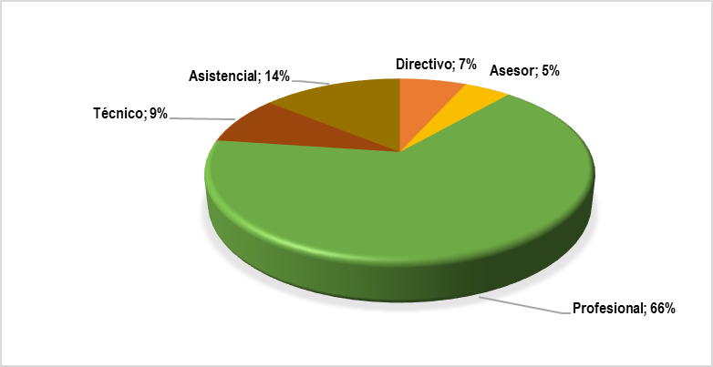
Fuente: Secretaria General – Grupo de Gestión del Talento Humano

Porcentaje de empleos de Libre Nombramiento y Remoción frente a la planta

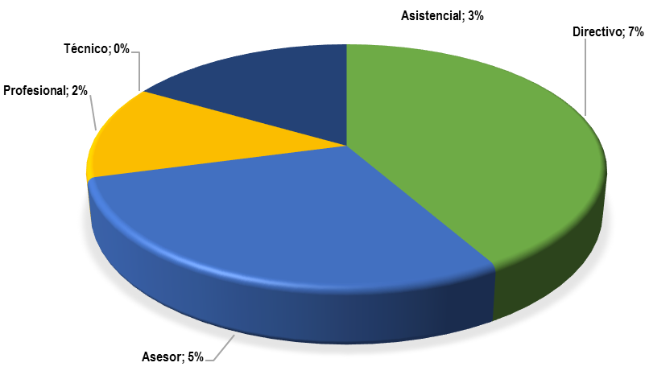

Fuente: Secretaria General – Grupo de Gestión del Talento Humano- Superintendencia del Subsidio Familiar

Porcentaje cargos de carrera frente al total de cargos de planta
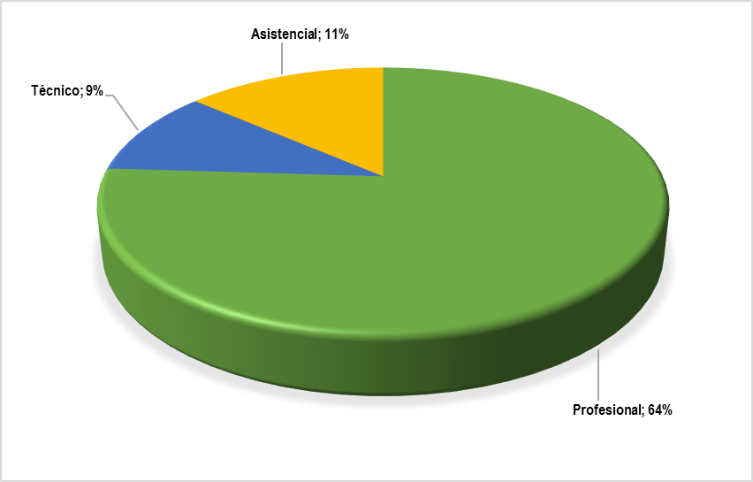
Fuente: Secretaria General – Grupo de Gestión del Talento Humano - Superintendencia del Subsidio Familiar

La planta de personal aprobada es de 149 cargos de los cuales están ocupas 148 y se encuentra una (1) vacante.

Además para continuar con el fortalecimiento de la planta de personal, se formularon los planes de capacitación institucional, teniendo en cuenta el marco legal vigente, las necesidades por parte de los funcionarios de la Superintendencia y los retos que impone la implementación de la reforma de estructura y planta de personal.

Actualmente y derivado de la Sentencia C-471 de 23 de julio de 2013 de la Corte Constitucional, la Superintendencia se encuentra solicitando autorizaciones a la Comisión Nacional del Servicio Civil, para los nombramientos provisionales y de encargos de los funcionarios de Carrera Administrativa, que permitan cubrir la nueva planta y la normalizar el funcionamiento de la entidad.

Programa de Bienestar
Se fortalecieron las actividades que apunten a la construcción y desarrollo de un buen clima y cultura organizacional, para lo cual se han desarrollado actividades lúdicas y deportivas que motiven e incentiven la pertenencia y compromiso institucional que involucran a todo el personal de la entidad, haciendo especial énfasis en el trabajo en equipo, el liderazgo y comunicación asertiva, para lo cual se realizaron jornadas de talleres y actividades orientadas a intervenir y fortalecer el clima organizacional.

Se ha impulsado a través de talleres y actividades el programa post-pensionados y pre-pensionados el cual ha buscado crear las condiciones de favorabilidad para aquellos funcionarios de carrera que están pensionados y los próximos a pensionarse.

En términos generales se ha continuado la formulación, ejecución y seguimiento de las actividades de los Planes: Anual de Vacantes, Institucional de Capacitación, Bienestar e Incentivos y los Programas de Inducción y Reinducción y de Salud Ocupacional. Dentro de este último programa se gestionó la conformación de la brigada con el fin de preparar al personal para situaciones adversas y de alto riesgo.

En cumplimiento a la Ley 1221 de 2008, la Superintendencia del Subsidio Familiar había iniciado el desarrollo de una estrategia para la implementación de una prueba piloto de teletrabajo en la entidad, la cual culmino de manera exitosa, permitiéndonos en este momento contar con 5 funcionarios en la modalidad de teletrabajo y esperamos poder incrementar este número y así beneficiar un mayor número de funcionarios a quienes esta modalidad les genere mayor bienestar.

Programa de Capacitación
se realizó la implementación del plan de desarrollo humano y de capacitación para el personal vinculado a la Superintendencia de subsidio basado en el Plan Institucional de Capacitación desarrollando cursos con la Universidad Militar y la Universidad Nacional Abierta y a Distancia – UNAD y capacitaciones de temas misionales de acuerdo a las necesidades de las áreas, entre otros.

Programa Seguridad y Salud en el Trabajo
Se da alcance al Acuerdo 1072 de 2015 donde se reglamenta el Sistema de Gestión de Seguridad y Salud en el Trabajo, generando la documentación pertinente y socializándola a los funcionarios, además se brinda capacitación a la Brigada de emergencia y al COPASST, se realizan campañas de pausas activas, entre otras actividades.

La Administración, en el marco del Decreto 160 del 5 de febrero de 2014, suscribió en abril de 2014 un Acuerdo Colectivo con el Sindicato de Trabajadores de la Superintendencia del Subsidio Familiar- SINTRASUBFA, a este acuerdo se ha dado cumplimiento en transcurso del año 2015. Por su parte realizaron la reelección de la Junta Directiva.

